中国铁矿石价格指数（CIOPI）

中国钢铁工业协会 2017年3月13日印发

一、进口铁矿石价格（OPI）
3月13日，直接进口铁矿石62%品位干基粉矿到岸价格为87.51美元/吨（即1.4115美元/吨度），环比每吨上升1.27美元，升幅为1.47%；当月平均价格为88.12美元/吨。
3月13日，现货贸易进口铁矿石62%品位干基粉矿人民币含税价格为730.67元/吨，环比每吨上升9.58元，升幅为1.33%，当月平均价格为738.25元/吨。
3月13日，直接进口铁矿石58%品位干基粉矿到岸价格为76.64美元/吨（即1.3214美元/吨度），环比每吨上升0.39美元，升幅为0.51%；当月平均价格为77.93美元/吨。
3月13日，现货贸易进口铁矿石58%品位干基粉矿人民币含税价格为621.12元/吨，环比每吨上升3.73元，升幅为0.60%，当月平均价格为632.01元/吨。
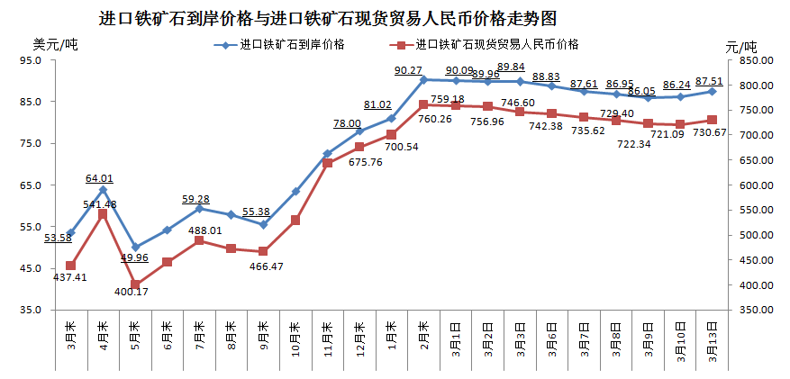
二、国产铁矿石价格
3月13日，国产铁矿石62%品位干基铁精矿含税价格为690.92元/吨，环比每吨上升0.12元，升幅为0.02%；比进口铁矿石低39.75元/吨，降幅为5.44%；当月平均价格为689.22元/吨，比进口铁矿石低49.03元/吨，降幅为6.64%。
3月13日，国产铁矿石65%品位干基铁精矿含税价格为752.07元/吨，环比每吨上升0.14元，升幅为0.02%；当月平均价格为750.08元/吨。
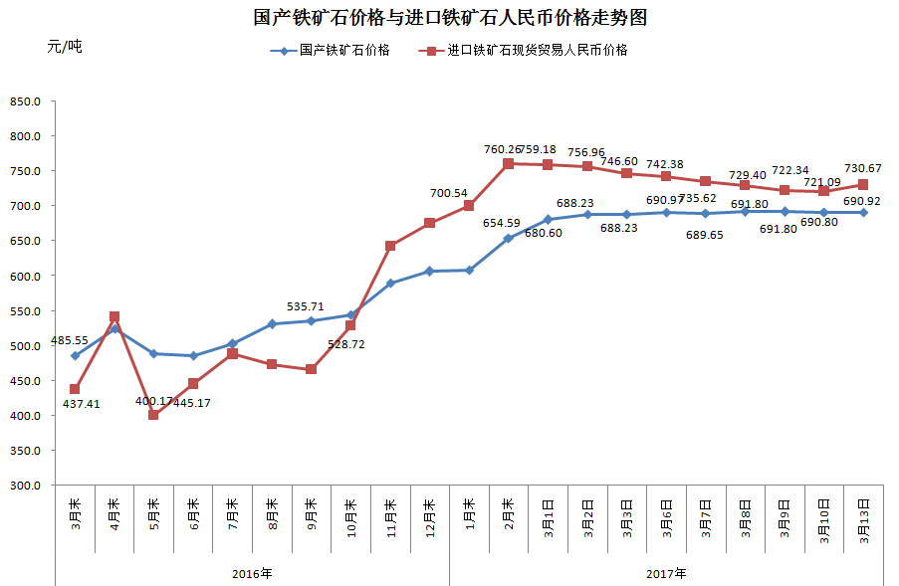
三、中国铁矿石价格指数（CIOPI）
3月13日，中国铁矿石价格指数（CIOPI）315.19点，环比上升3.96点，升幅为1.27%。其中：国产铁矿石价格指数为268.51点，环比上升0.05点，升幅为0.02%；进口铁矿石价格指数为323.99点，环比上升4.70点，升幅为1.47%。
